五矿信托-恒信共筑239号-长利稳增82号
集合资金信托计划
（成都恒大云锦华庭项目）

监管月报

第010期

（ 2020年 9月）

编号：JGYB010

编制单位：北京康正宏基房地产评估有限公司
编制时间：2020年09月27日

目 录
一、项目基本情况介绍 1
二、项目证件办理情况 2
三、项目开发建设情况 3
四、项目成本执行情况 4
五、项目销售情况统计 5
六、项目银行账户情况 5
七、银行账户支出情况 6
八、项目周边竞品情况分析 6
九、区域市场情况分析 6
十、项目公司资金计划执行情况 7
十一、项目公司用印情况 7
十二、项目公司证照使用情况 7
十三、项目公司签约情况 7
十四、项目整体运行情况分析 8
十五、附件 9

摘 要
合同签署情况：共签署合同2份，合同总金额4,993,787.00元
项目证照办理情况：不动产权证书、商品房预售许可证未取得。
工程款支付情况：9月支付工程款共计3,354,435.63 元，其中资金计划内发生3,354,435.63元。
销售情况：本项目暂未达到销售阶段。
账户余额情况：项目公司截至9月18日可用余额为236,584.46元。
重大事项：2020年9月18日康正宏基将共管物品移交给项目公司，完成撤场工作，详见附件十。
成都恒大云锦华庭项目
监管月报

一、项目基本情况介绍
1.介绍项目公司各个股东的基本情况及关联关系。
成都青凌亘心房地产开发有限责任公司由林芝恒大旅游发展有限公司100%控股，林芝恒大旅游发展有限公司为恒大地产集团成都有限公司100%控股，恒大地产集团成都有限公司为恒大地产集团有限公司100%控股。
2.介绍项目各项经济指标，包括但不限于：用地面积、建筑面积、计容面积、可售面积、各业态占比情况、总货值等。
表一：项目各项经济指标
序号 | 单位工程 | 用地面积 | 建筑面积 | 计容面积 | 可售面积 | 总货值 | 备注
序号 | 单位工程 | （万平米） | （万平米） | （万平米） | （万平米） | （亿元） | 备注
1 | 1期  （1#-8#） | 5.56 | 16.95
2 | 2期  （9#-16#） | 4.25 | 18.47
3 | 商业 | 0.7 | 1.26
4 | 车位 |  | 14.44
 | 合计 | 10.51 | 51.12

二、项目证件办理情况
表二：项目五证办理情况
序号 | 证件名称 | 政策要求 | 预计取证日期 | 实际取证日期 | 证载面积 | 备注
1 | 不动产权证书 | 1、营业执照正副本2、规划许可证与规划红线图3、国有土地出让合同及土地使用权出让金缴讫凭证、契税缴讫凭证、土地审批单、土地征用证明材料 | 2020年5月 |  |  | 未按期取得
2 | 建设用地规划许可证 | 1、《建设用地规划许可证》申请表  2、用地位置界限图3、发改部门批准、核准文件4、国有土地使用权出让合同 |  | 2018年4月4日 | 104193.03m²
3 | 建设工程规划许可证 | 1、《建设工程规划许可证》申请表  2、有关计划批准文件、设计文件或规划方案批审意见3、土地使用权属证件及附图4、1/500地形图5、总平面设计图6、相关部门审核意见 |  | 2018年4月25日 | 526802.79㎡
4 | 建筑工程施工许可证 | 1、规划条件通知书2、建设条件通知书3、建筑项目用地界址测绘平面图及界址点成果表4、建设工程规划许可证5、加盖规划部门骑缝章总平面图6、国有土地使用权出让合同 |  | 2018年4月28日 | 42221㎡ | 恒大云锦华庭深基坑
 |  |  |  | 2019年9月11日 | 127742.46㎡ | 1、6、7、8、17、18、19号楼，门卫室，地下室
 |  |  |  | 2019年9月11日 | 125971.36㎡ | 2、3、4、5、20、21、22、23号楼，地下室
 |  |  |  |  |  | 9#-16#及24#楼尚未取得
5 | 商品房预售许可证 | 一、申请报告；《企业法人营业执照》和《房地产开发企业资质》；土地使用权出让合同和房地产权证；建设工程规划许可证；建设工程施工许可证。  二、建设工程质量监督部门核发的商品房基础验收合作证明或由已按规定签订预售款监管协议的银行出具的商品房已完成其建筑安装工作量２５％以上的证明；与成都注册的银行签订的预售款监管协议；水、电、煤等配套已落实的有关证明；与建筑工程承包公司或施工单位签订的总承包合同或施工合同及工程进度计划；商品房预售方案。内容包括：商品房座落、结构、装修与设备标准，预售计划、预售价格、地点与方式、交付使用日期等内容。 | 2020年6月 |  |  | 因土地证未取得，暂时无法取得
（1）存在的问题、原因及潜在风险。
土地款已缴纳，因逾期缴纳，存在滞纳金，正在协商缴纳滞纳金。预售证原计划6月取得，现因土地证未取得，暂时无法取得。
（2）建议措施及后期需关注事项。
密切跟进土地证及预售证的取得情况。

三、项目开发建设情况
表三：项目开发进度计划

序号 | 单位工程/  开发期次 | 开工时间 | 开盘时间 | 结构封顶时间 | 去化率满足模拟清算 | 评价当前  施工进度
1 | 一期高层1#楼 | 18.2.7 | 20.6.30 | 21.6.30 |  | 24层结构完成90%
2 | 一期高层6#楼 | 18.2.7 | 20.6.30 | 21.6.30 |  | 20层结构完成50%
3 | 一期高层7#楼 | 18.2.7 | 20.6.30 | 21.6.30 |  | 25层结构完成20%
4 | 一期高层8#楼 | 18.2.7 | 20.6.30 | 21.6.30 |  | 25层结构完成70%
5 | 一期高层2#楼 | 19.11.1 | 20.6.30 | 22.1.31 |  | 17层结构完成60%
6 | 一期高层3#楼 | 19.11.1 | 20.6.30 | 22.1.31 |  | 20层结构完成30%
7 | 一期高层4#楼 | 19.11.1 | 20.6.30 | 22.1.31 |  | 15层结构完成
8 | 一期高层5#楼 | 19.11.1 | 20.6.30 | 22.1.31 |  | 17层结构完成60%
9 | 二期高层9#-16# |  |  |  |  | 未开工
10 | 一期沿街商业 | 18.2.7 | 20.6.14 | 20.3.15 |  | 17#18#外立面完成80%，19#、23#未动工
11 | 一期综合楼 | 18.2.7 |  | 20.3.15 |  | 屋顶构架层结构完成外立面完成70%
12 | 二期沿街商业 |  |  |  |  | 未开工
13 | 二期地库 | 18.2.7 |  |  |  | 未开工
14 | 三期地库 |  |  |  |  | 未开工

（1）存在的问题、原因及潜在风险。
一期沿街商业19#、23#楼位于施工通道，暂未动工。
（2）建议措施及后期需关注事项。
建议项目公司根据实际情况紧张有序的安排施工。

四、项目成本执行情况
表四：项目成本执行情况
序号 | 成本科目 | 目标成本  （万元） | 已发生金额（万元） | 占比 | 形象进度 | 评价成本支出的合理性 | 备注
1 | 土地费用 | 148,171.82 | 143,786.34 | 97.04% |  | 未超付
2 | 开发费用 | 10,799.46 | 5,850.24 | 54.17% |  | 未超付
3 | 建安费用 | 186,321.83 | 5784.43 | 3.10% |  | 未超付
4 | 营销费 | 按收入（含税）比例确定，两费比例合计为2.5% | 249.11 |  |  | 未超付
5 | 管理费用 | 按收入（含税）比例确定，两费比例合计为2.5% | 288.30 |  |  | 未超付
6 | 财务费用 | 16,000.00 | 42.01 | 0.26% |  | 未超付
7 | 税金 | 12,803.26 | 342.54 | 2.68% |  | 未超付
 | 合计 |  | 156,342.97
注：成本支出与形象进度相匹配，未发生超付情况。

五、项目销售情况统计
介绍项目销售情况，包括但不限于项目累计销售情况、累计回款情况、项目整体去化率、本月销售情况、回款情况及较上月比增加或减少情况等。
表五：项目销售情况
序号 | 项目业态 | 可售面积/套  （万平米） | 已售面积/套  （万平米） | 累计销售情况 |  |  | 本月销售情况 |  |  | 备注
 |  |  |  | 已签约金额 | 回款金额 | 去化率 | 已签约金额 | 回款金额 | 较上月比 | 备注
 |  |  |  | （亿元） | （亿元） | -100% | （亿元） | （亿元） | 较上月比 | 备注
1 | 高层
2 | 车位
 | 合计
注：标的项目尚未开盘，尚未开始销售，暂无销售数据。

六、项目银行账户情况
表六：银行账户情况
序号 | 开户行 | 账户性质 | 账号 | 预留印鉴明细 | 是否开通网银 | 是否开通结算卡等其他功能 | 月末账户余额
 |  |  |  |  |  |  | （元）
1 | 中国建设银行股份有限公司成都岷江支行 | 基本户 | 51050186083600002577 | 公章、法人章、财务章 | 是 | 否 | 236,584.46
2 | 中国工商银行股份有限公司成都春熙支行 | 一般户 | 4402209019067263194 | 公章、法人章、财务章 | 否 | 否 | 0
3 | 兴业银行股份有限公司成都武侯支行 | 一般户 | 431330100100079972 | 公章、法人章、财务章 | 否 | 否 | 0
4 | 渤海银行股份有限公司成都分行 | 一般户 | 202998000800118 | 公章、法人章、财务章 | 否 | 否 | 0
 | 合计 |  |  |  |  |  | 236,584.46

七、银行账户支出情况
表七：银行账户用款情况
序号 | 账户名称 | 费用名称 | 支付方式 | 对方账户信息 | 金额（元 ) | 是否有审批 | 审批单号
1 | 建设银行2577 | 手续费 | 自动扣款 | 建设银行 | 1.80 | 计划内 | _
2 | 建设银行2577 | 电费 | 转账 | 国网四川省电力公司成都供电公司 | 200,000.00 | 计划内 | _
3 | 建设银行2577 | 员工报销 | 转账 | 周松、赵翰书 | 2,887.00 | 计划内 | _
4 | 建设银行2577 | 个人所得税 | 自动扣款 | 建设银行 | 16,353.95 | 计划内 | _
5 | 建设银行2577 | 防水材料采购款 | 转账 | 山东鑫达鲁鑫防水材料有限公司 | 792.00 | 计划内 | _
6 | 建设银行2577 | 工程款 | 转账 | 深圳文科园林股份有限公司 | 10,342.62 | 计划内 | _
 | 合计 |  |  |  | 230,377.37

八、项目周边竞品情况分析
项目 | 占地 | 体量 | 住宅形态 | 面积区间 | 成交（或拟定）均价（元/㎡） | 月均去化
项目 | （亩） | （万㎡） | 住宅形态 | （㎡） | 成交（或拟定）均价（元/㎡） | （套）
花样年江山 | 197 | 46 | 高层 | 95-138 | 9160 | 107
万科公园大道 | 156 | 22 | 高层 | 86-98 | 7550 | 201
万科时代之光 | 95 | 25 | 高层 | 97-118 | 7830 | 107
新城悦隽盛世 | 186 | 31 | 高层 | 94-105 | 7860 | 40

九、区域市场情况分析
1.客群情况分析
符合限购政策的，有成都户口或者有一年社保。
2.政策分析
（1）商品房取得预售许可证需该楼栋完成楼栋总层数的二分之一。
（2）新购买第二套商品住房需取得不动产权属证书满三年后方可转让。
（3）本市户籍的居民或在成都市范围内连续缴纳一年以上的职工社保。

十、项目公司资金计划执行情况
9月份资金计划支出2533.98万元，实际支出339.29万元，未支付款项共计2,194.69万元.

十一、项目公司用印情况
序号 | 用印日期 | 印鉴名称 | 用印事由 | 用印材料及份数
1 | 2020/9/4 | 公章 | 案场保安合同 | 成都恒大云锦华庭项目2020年临时保安合同2份
2 | 2020/9/8 | 公章 | 云锦华庭首期门窗安装合同 | 成都恒大云锦华庭1#-8#楼、17#-20#楼、24#楼铝合金门窗安装合同4份
3 | 2020/9/14 | 公章 | 延期申请 | 延期申请2份

十二、项目公司证照使用情况
本期无证照使用情况

十三、项目公司签约情况
序号 | 用印日期 | 对方单位 | 合同文件名称 | 合同内容 | 合同金额（元）
1 | 2020/9/4 | 成都中保翼虎保安服务有限公司 | 成都恒大云锦华庭项目2020年临时保安合同 | 乙方为甲方成都恒大云锦华庭项目提供保安服务 | 94,520.00
2 | 2020/9/8 | 上海迪探节能科技有限公司 | 成都恒大云锦华庭1#-8#楼、17#-20#楼、24#楼铝合金门窗安装合同 | 成都恒大云锦华庭1#-8#楼、17#-20#楼、24#楼铝合金门窗安装 | 4,899,267.00

十四、项目整体运行情况分析
1.项目开发建设情况评价
成都恒大云锦华庭首期主体及配套建设工程位于四川省成都市青白江区，已经取得建设用地规划许可证、建设工程规划许可证、施工许可证；没有如期取得不动产权证书（原计划2020年5月取得），致使2020年6月30日取得商品房预售许可证计划无法实现。目前开工项目为一期工程，按照计划施工，开盘时间暂时未定。
2.项目销售情况评价
尚未开始销售。
3.操作风险评价
项目整体建设运转正常，工程按计划施工；不动产权证书取得时间滞后，影响商品房预售许可证取得时间滞后，会使得项目预期现金流计划无法如期实现。
4.其他（无）
（转下页）

十五、附件
附件一：银行账户流水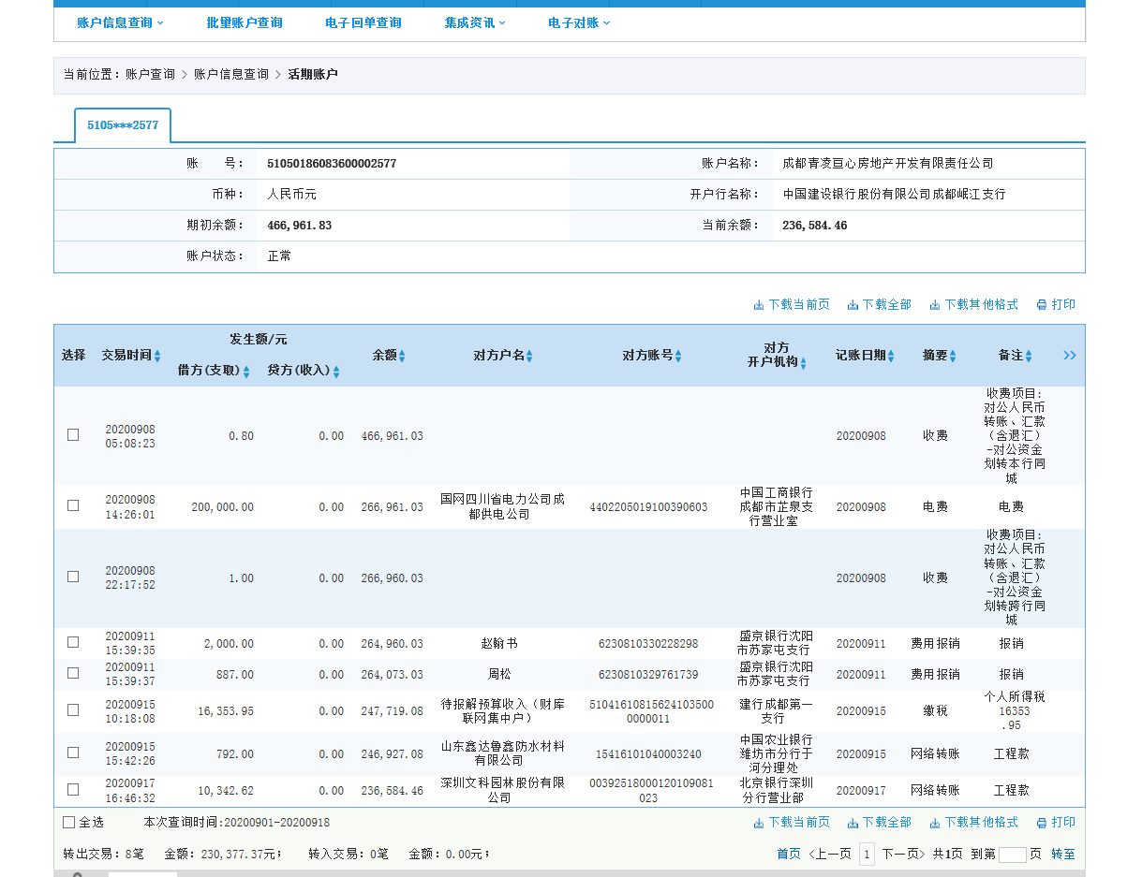

附件二：合同统计台账
见正文第十三条
附件三：项目销售回款统计表
尚未开盘，暂无销售数据
附件四：项目公司下月资金计划
监管结束，无资金计划。
附件五：项目公司招采计划
无
附件六：项目公司合约计划
无
附件七：项目公司目标成本
序号 | 成本项目 | 项目公司含税目标成本（万元）
1 | 土地费用 | 148,171.82
2 | 开发费用 | 10,799.46
3 | 建安费用 | 186,321.83
3.1 | 前期工程 | 10,852.14
3.2 | 公共配套设施 | 1,053.61
3.3 | 园林景观工程 | 7,902.04
3.4 | 市政配套设施 | 15,277.28
3.5 | 业态单体 | 150,446.56
3.6 | 不可预见费 | 790.20
4 | 营销费用 | 按收入（含税）比例确定，两费比例合计为2.5%
5 | 管理费用 | 按收入（含税）比例确定，两费比例合计为2.5%
6 | 财务费用 | 16,000.00
7 | 税金 | 12,803.26

附件八：项目形象进度表及照片
工程名称 | 本期形象进度
示范区售楼部 | （1）临时样板房主体、装修、外立面等完成，已移交营销  （2）售楼部主体装修完成，外立面完成，已达开放条件；  （3）售楼部装修完成，软装配套布置完成，已达开放条件；  （4）售楼部停车场区域绿化土平整完成，绿化完成,停车场沥青完成，路沿石安装完成；  （5）铺装、苗木均已完成，已达开放条件；  （6）红线外展示区特色廊架、景墙、树池完成；  （7）售楼部前水景完成，已达到开放条件；  （8）红线外展示区：路灯、草坪灯、景观灯安装完成
首开区 | （1）1#楼二十四层结构完成90%；  （2）8#楼二十五层结构完成70%；  （3）7#楼二十五层结构完成20%；  （4）6#楼二十层结构完成50%；  （5）5#楼十七层结构完成60%；  （6）4#楼十五层结构完成；  （7）3#楼二十层结构完成30%；  （8）2#楼十七层结构完成60%；  （9）22#楼屋顶构架层结构完成，外立面完成70%  （10）1-13~1-19交1-W~2-L地下室顶板结构完成。

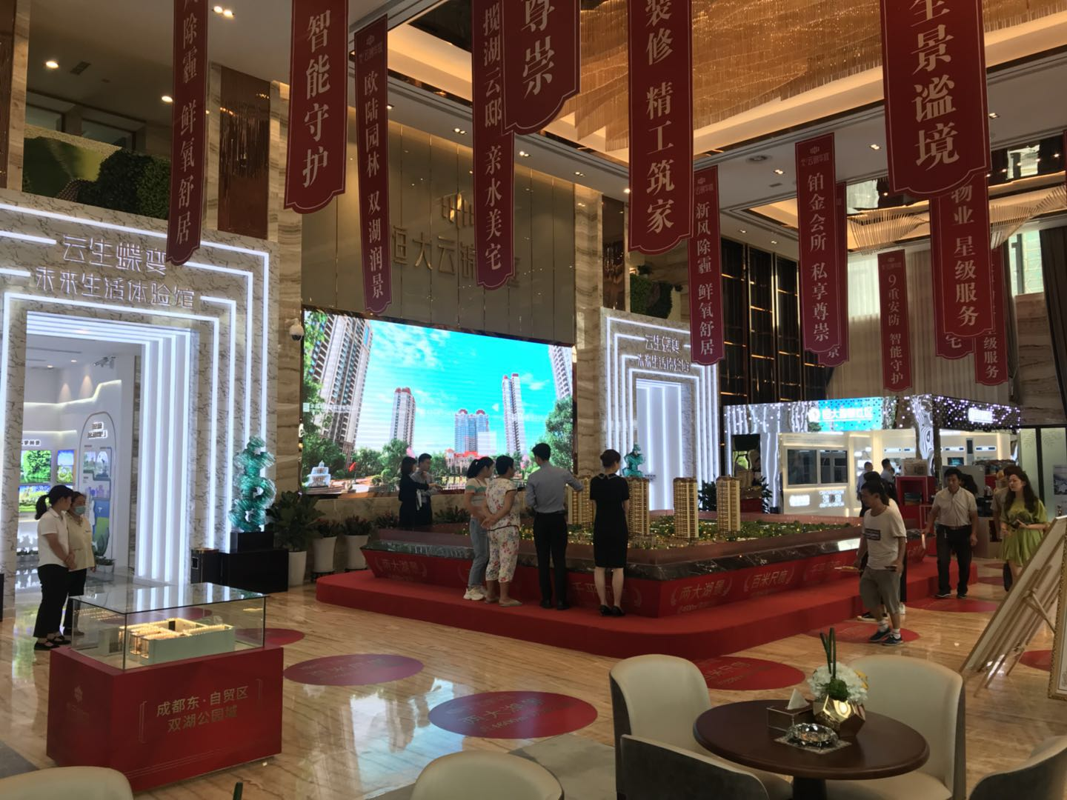
售楼部室内情况
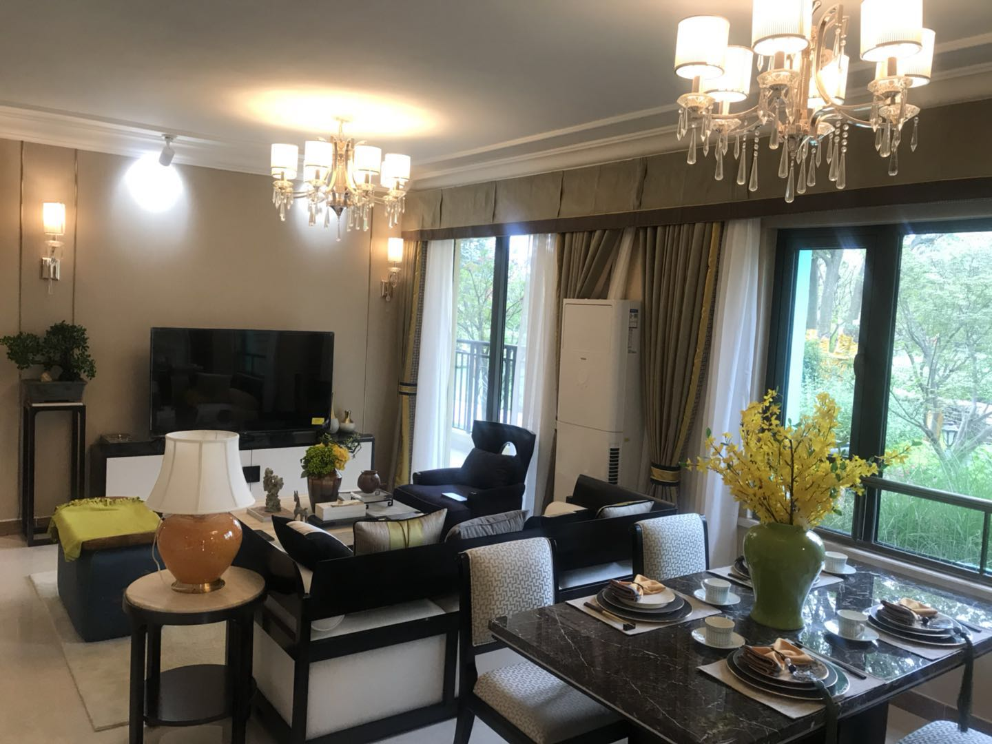
临时样板房室内情况
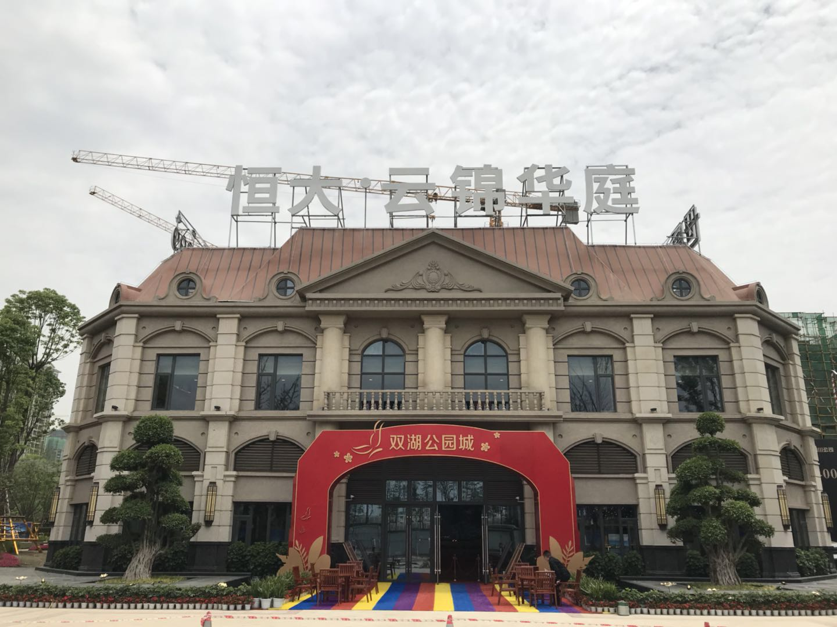
售楼部外立面
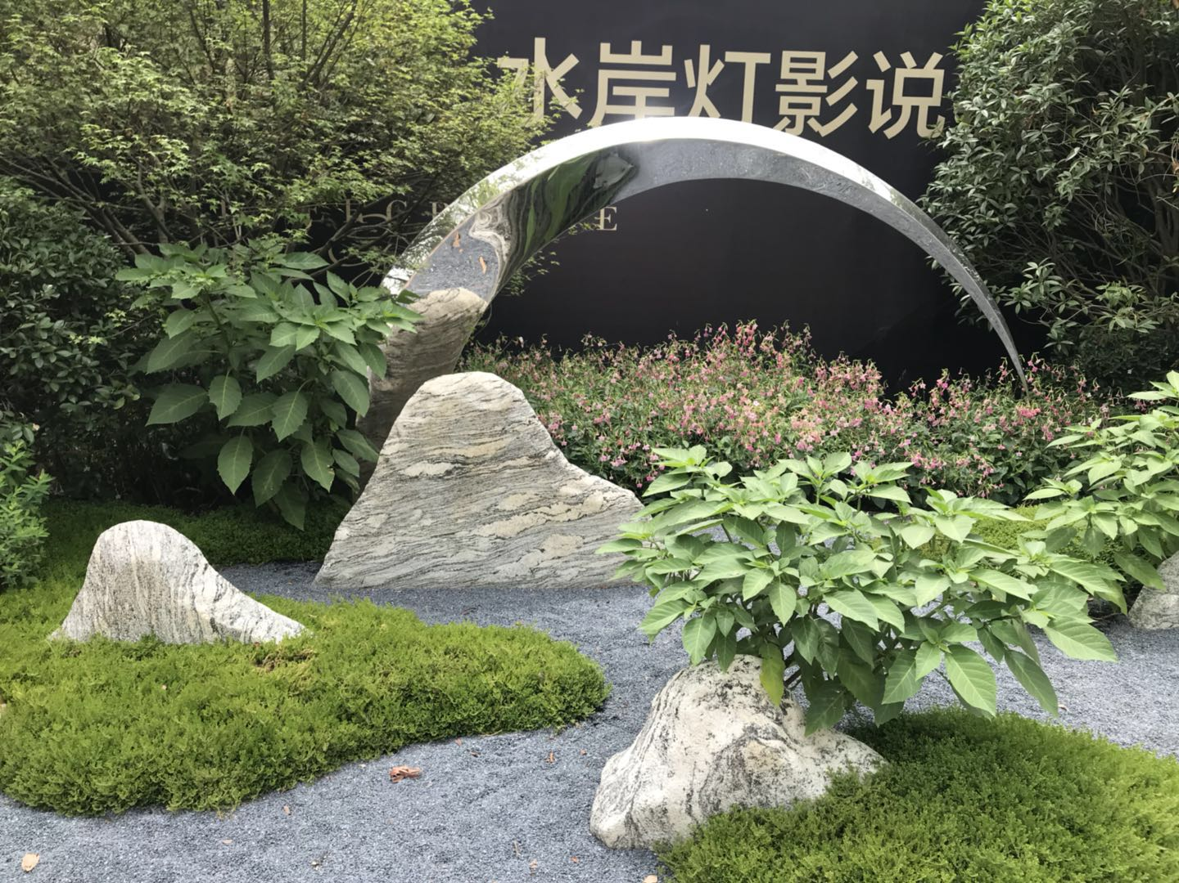
大门口园林园建
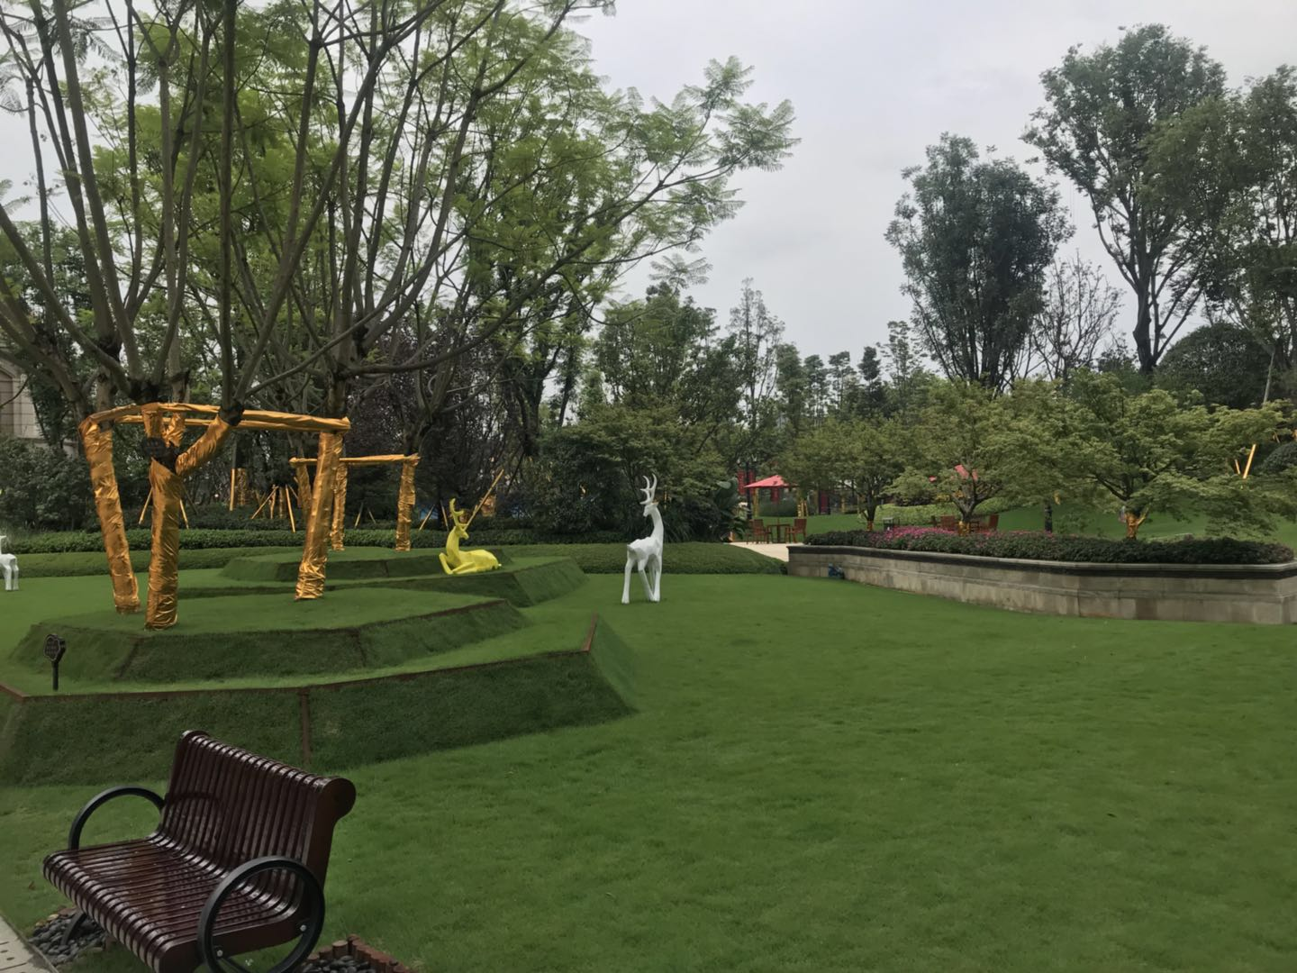
展示区园林园建
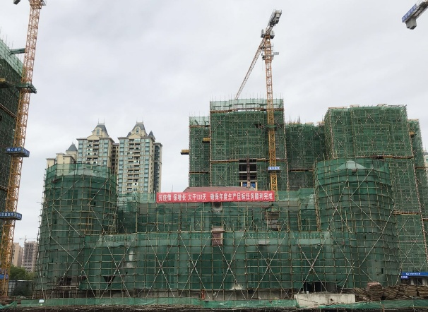
22# 外立面完成70%

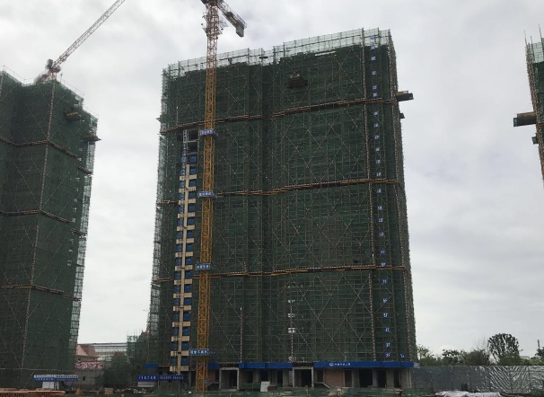
1#楼24层结构完成90%
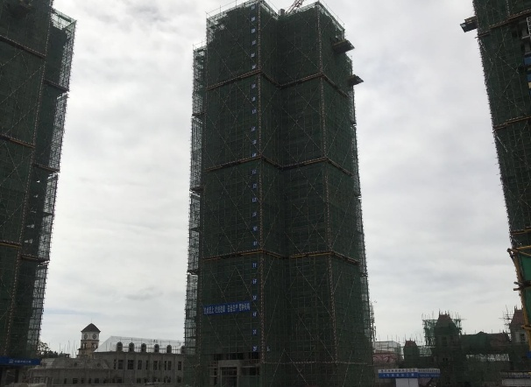
8#楼25层结构完成70%。
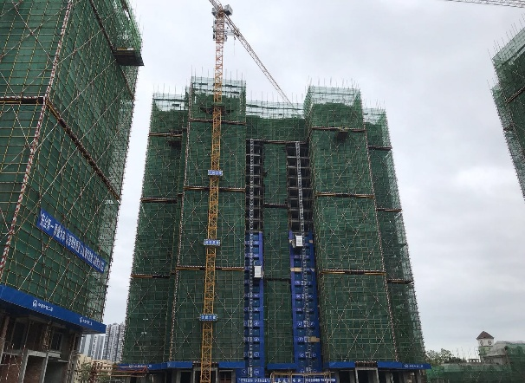
7#楼25层结构完成20%
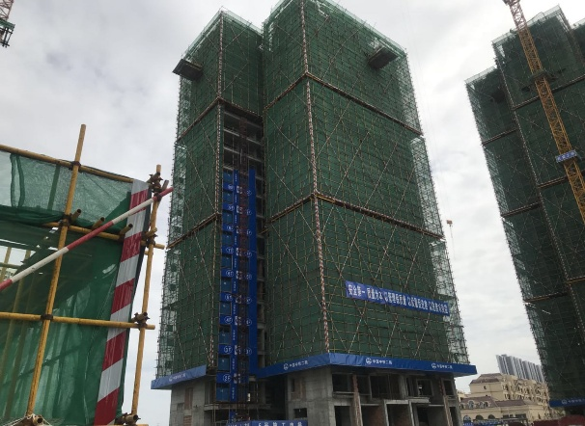
6#楼20层结构完成50%
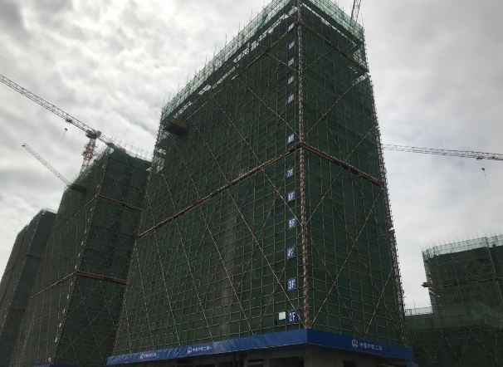
4#楼15层结构完成
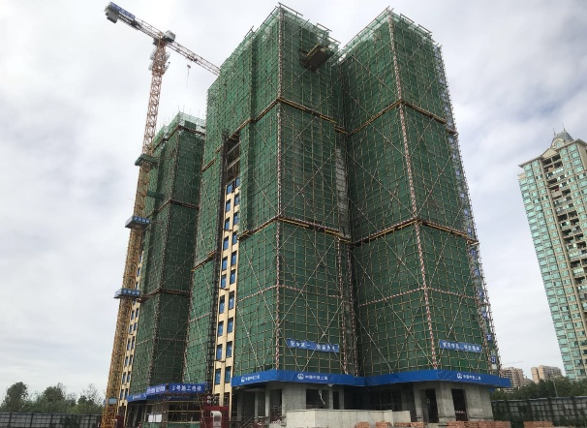
3#楼20层结构完成30%
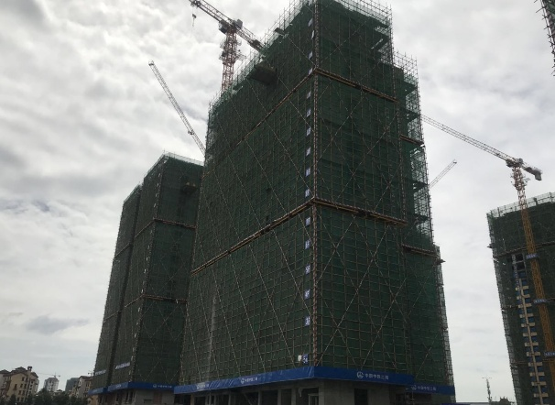
5#楼17层结构完成60%
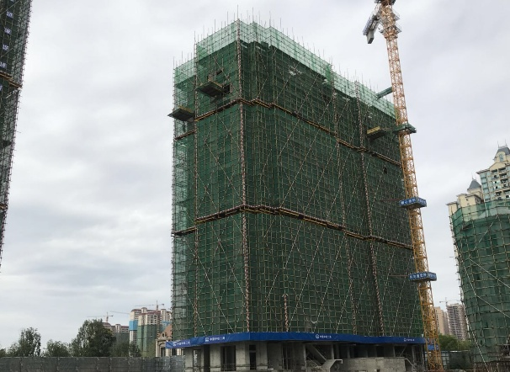
2#楼17层结构完成60%
附件九：项目公司月度财务报表（资产负债表、利润表、现金流量表）
项目公司结束监管，暂未出具报表。
附件十：监管交接确认单
